Dokumentation der Implementierung der Metriken im Aktivitätsdiagramm
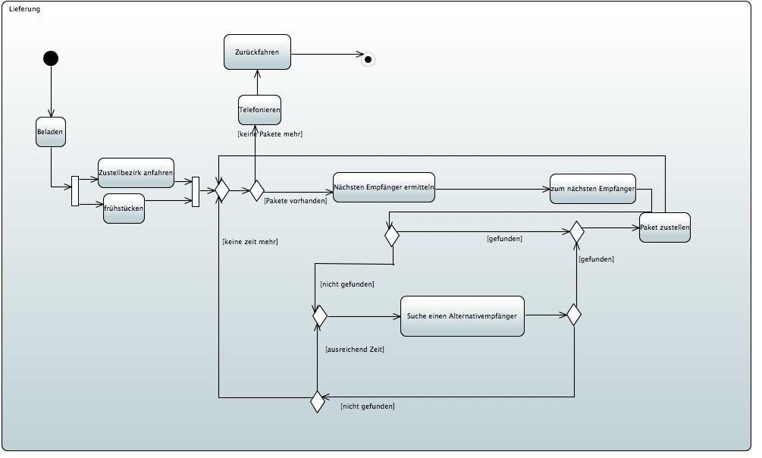

Bild 1

Im vorliegenden Aktivitätsdiagramm (Bild 1) befinden sich insgesamt wie sich nach einfachem Nachzählen ergeben hat, 20 Knoten und 24 Tranisitionen. Die Knoten teilen sich auf in 1 Forknoten 1 Joinknoten, 1 Initialknoten, 1 Finite Knoten, 9 Aktionsknoten, 4 Decisionknoten und 3 Mergeknoten, weiter gibt es noch 24 Transionen. Die Auswahl der implementierten Metriken zur Berechnung der Anzahl der genannten Diagrammtypen wurde im folgenden Bild 2 getroffen.

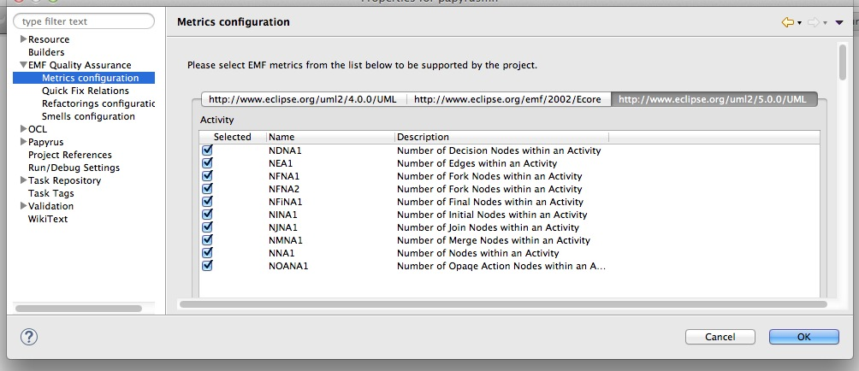

Bild 2

Das Ergebnis sieht man im folgenden Screenshot der sich ergebenden “Metric Result View” (siehe Bild 3)

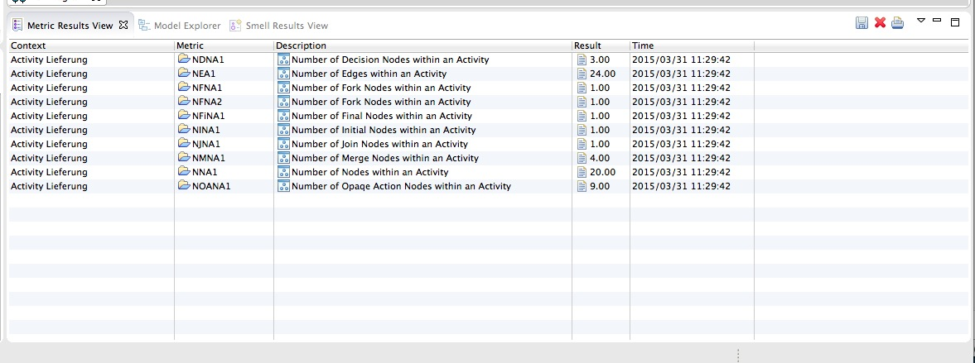
Bild 3

Wie man sieht, sind die abgezählten Werte genau dieselben wie die berechneten.

Anmerkung: Die Decisiosnodes wurden 2 Mal berechnet (NDNA1 und NDNA)

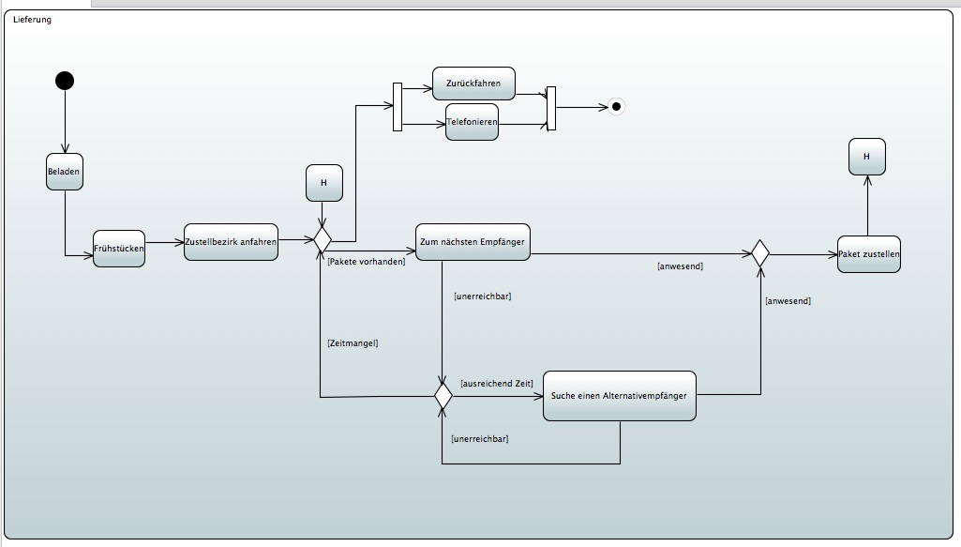
Bild 4

Dieses Bild stellt das Augangsdiagramm (Bild 1) nach Anwendung einiger der Techniken dar. Es besteht nach Nachzählung insgesamt aus 17 Knoten und 20 Transitionen. Von den Knoten sind es 1 Forkknoten, 1 Join Knoten, 1 Initialknoten, 1 Finite Knoten, 10 Aktionsknoten und 3 Mergeknoten.

An der Auswahl hat sich nichts zu Bild 2 geändert.

Folgendes Bild ergibt sich nun.

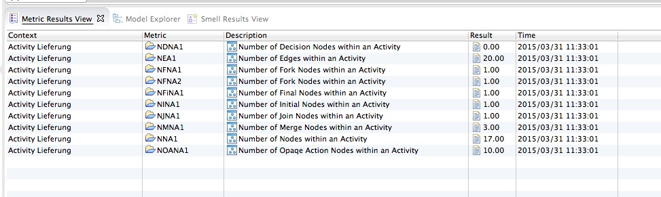
Bild 5

Abermals haben alle berechneten Metrike dieselben Werte wie die von Hand gezählten.

